Урок розвитку критичного мислення у 4 класі
Я досліджую світ
Тема уроку. Чому важливо дотримуватися режиму харчування? Складання ланчбокса.
Очікувані результати уроку:
Після цього уроку учні зможуть:
- розповідати, що таке здорове харчування;
- розпізнавати продукти із вмістом жирів, білків та вуглеводів;
- знаходити необхідну інформацію (за завданням вчителя) в підручнику відео про режим харчування;
- характеризувати та обирати продукти харчування, орієнтуючись на свої харчові звички, смак та розуміння користі для здоров’я;
- складати власне меню відповідно до своїх харчових звичок, смаків та знаннях про корисність кожної страви для здоров’я;
- характеризувати необхідність дотримання режиму харчування.

План змісту уроку:
1.Що таке режим харчування. Характеристика продуктів харчування та їх вибір.
2.Як потрібно харчуватися.
3.Складання ланч-боксу.
Обладнання: презентація, підручник: О.Волощенко, О.Козак, Г.Остапенко. Я досліджую світ: підруч. для 4 кл.,закл.загал.серед.освіти. – Київ: Вид-во «Світич», 2021.

Регламент уроку
1.Вступна частина – до 5 хв
2.Основна частина – до 27 хв
3.Підсумкова частина – до 8 хв

I.Вступна частина
Послухайте вірш та визначте його основну думку. Це і буде темою нашого уроку (слайд 1)
Пропонують нам усюди
На ходу поїсть фастфуди.
Тільки від такої їжі
Менше користі, ніж біди!
Їж корисні продукти –
Каші, овочі та фрукти.
Краще йогурти та соки
І зі здоров’ям не буде мороки.
-Про що йде мова у вірші?
-Які продукти корисні?
Сьогодні ми поговоримо про режим харчування та правильний підбір продуктів відповідно до ваших вподобань, смаків та користі для вашого здоров’я.

II.Основна частина
Учитель пропонує переглянути відео «Правила здорового харчування» (слайд 2) та визначити основні правила здорового харчування.
Основною запорукою є режим харчування. Що ж таке режим харчування?
(слайд 3)
Під режимом харчування розуміють кількість, розподіл прийомів їжі протягом доби, інтервалами між прийомами їжі і розподіл обсягу їжі на кожний день.
Для чого ми їмо? (щоб рости, не хворіти мати силу, щоб було гарне самопочуття та настрій).

Вправа «Розкажи»
Карик і Валя не поснідали. Як ти до цього ставишся? (підр. с.16, завд.1)
А чим зазвичай снідаєш ти? Розкажи.
Математична вправа «Обчисли» (слайд 4)
Оленка вперше поснідала о 8 год 10 хв, а вдруге – об 11 год. Скільки часу пройшло між сніданками? Обчисли (підр., с.16, завд. 2)
Людство здавна хвилювало питання як потрібно харчуватися, зберігаючи при цьому своє здоров’я та продовжуючи життя. Класичну теорію збалансованого харчування сформували наприкінці ХIХ – у першій половині ХХ століття. То які ж правила харчування? (слайд 5)

Як ти маєш харчуватися
- Випивай щодня достатню кількість води.
- Їсти треба 4-5 разів на день, бажано в один і той самий час.
- Слід вибирати корисні продукти, не зловживати солоними горішками, сухариками, чипсами, фастфудом, газованими напоями та солодощами.

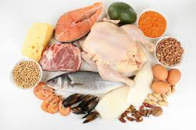
(слайд 6)
Білки є будівельним матеріалом для тканин організму.

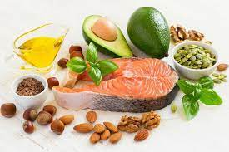
Жири – джерело енергії. Вони допомагають зігрівати наш організм.

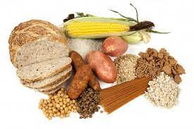
З вуглеводів виробляється енергія для активності організму.

(слайд 7)
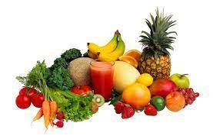
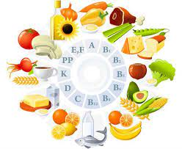
Вітаміни – речовини, необхідні для росту та збереження здоров’я людини.

Мінеральні речовини потрібні для міцності кісток, роботи мозку та м’язів.

Вправа «Так чи ні» (слайд 8)
Позначте твердження з якими погоджуєтесь (зелений кружечок – так, червоний – ні)
- Твоє харчування має бути здоровим та збалансованим

- Основою твого харчування має бути м’ясо

- Ти щодня маєш споживати рибу

- Важливо щодня мати чотири прийоми їжі: сніданок,
обід, підвечірок, вечеря

- Канапка – це найкращий сніданок

- Пити треба не за графіком, а орієнтуючись на
відчуття спраги

- Слід обмежувати вживання солодощів

-Чи дотримуєтесь ви тих рекомендацій, на які дали відповідь «так»?
-Чи відповідає ваш режим харчування наведеним рекомендаціям?
-Щоб ви змінили у своєму режимі харчування?
Складання сенкану
1 р. – харчування
2 р. – здорове, збалансоване
3 р. – зміцнює, допомагає, попереджає
4 р. – правильне харчування – запорука здоров’я
5р. – життя

(слайд 9)
Зазвичай діти в школі багато часу проводять на навчанні, додаткових курсах та гуртках. В цей час їм необхідно отримувати всі поживні речовини, щоб бути активним та здоровим. Для того, щоб не було відчуття голоду протягом дня в школі, можна взяти з собою ланч-бокс.
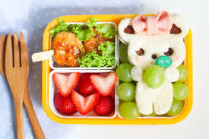
Ланчбокс – це їжа, яку беруть з дому на роботу або в школу.

Що ж повинен містити ланчбокс дитини? (слайд 10)
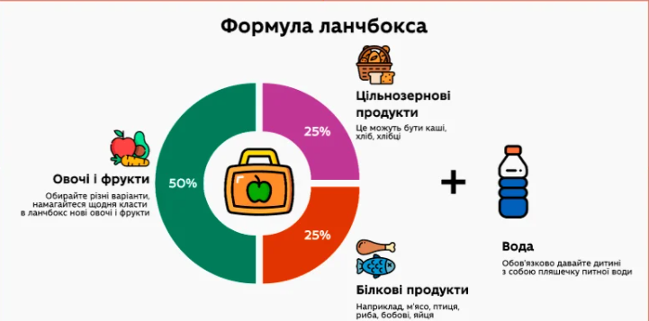

Важливо, щоб половину раціону дитини складали овочі та фрукти. Причому, повинен бути один сезонний фрукт – яблуко, груша, банан або апельсин. А ще два овочі – огірок, морква, редис, солодкий перець. Крім того, овочі можуть бути не тільки свіжими, а й тушкованими чи запеченими.
Четверту частину ланчбокса мають займати цільнозернові продукти – хліб, хлібці, лаваш з висівками, каші.
Таку саму частину вмісту займають білкові продукти – птиця, риба, м’ясо, яйця, бобові.
При складанні ланч-боксу перевагу необхідно віддавати продуктами, які не псуються (слайд 11)

Які ж продукти взяти з собою, щоб поїсти?
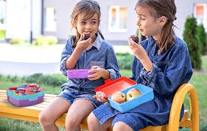
- Різноманітні
- Безпечні для здоров’я
- Зручні для споживання
- Привабливі на вигляд

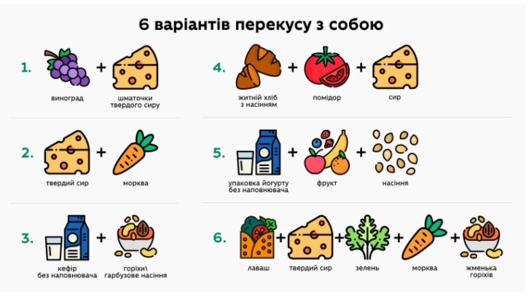
(слайд 12)

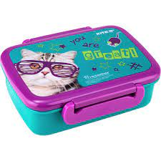
Практична робота «Склади ланч-бокс» (слайд 13)
Склади власне меню сніданку, обіду чи вечері, орієнтуючись на свої харчові звички, смак та знання про корисність кожної страви для здоров’я.
Діти зачитують варіанти меню.

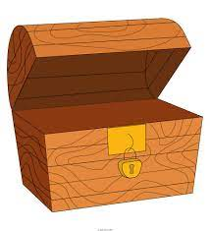
III. Підсумкова частина.
Вправа «Скриня знань».
Кожен з учнів пише на аркуші паперу знання, які отримав на уроці та складає до скрині.

